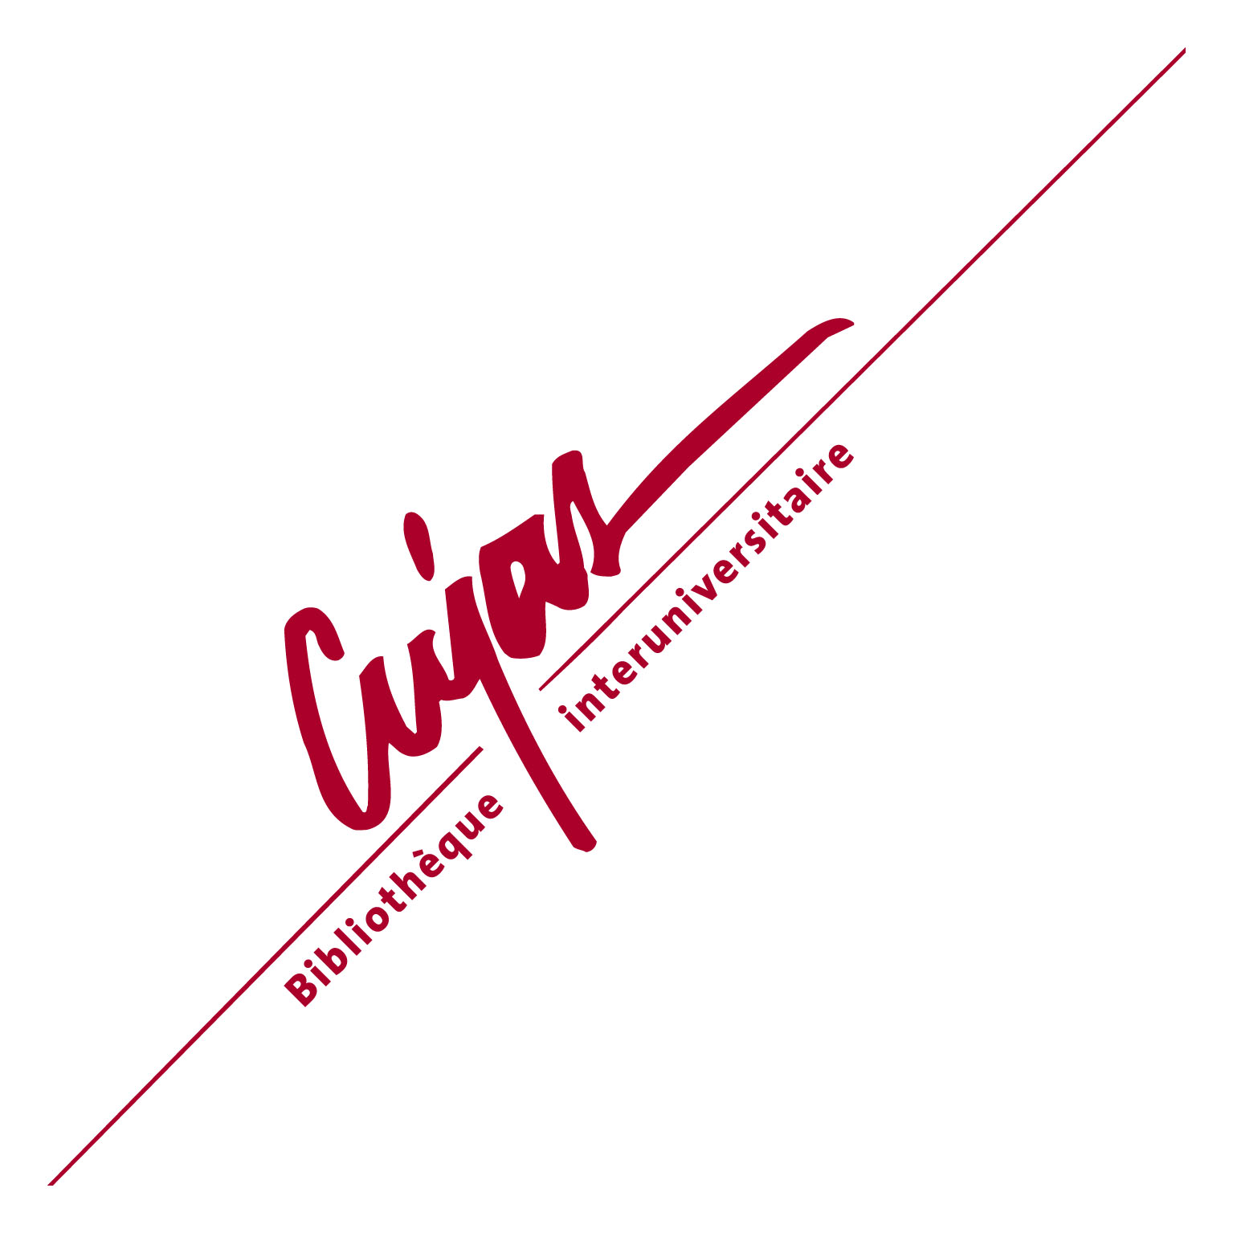
POSTE DE CONSERVATEUR CONTRACTUEL

Chargé(e) de mission politique documentaire au service des périodiques
Bibliothèque interuniversitaire Cujas (Paris 1 - Paris 2)

1er décembre 2019 - 31 octobre 2020

Présentation de la bibliothèque
Bibliothèque de recherche dotée d’un riche fonds patrimonial, la BIU Cujas est une des plus importantes bibliothèques en sciences juridiques à l’échelle internationale. Ses collections papier et électroniques couvrent également les domaines des sciences politiques et économiques.
Rattachée à l’Université Paris I Panthéon Sorbonne et située au cœur du Quartier Latin, la bibliothèque Cujas, ex CADIST en sciences juridiques, fait partie du réseau des bibliothèques délégataires CollEx (collections d’excellence).
Elle est également pôle associé de la BNF en droit.

Présentation du service de rattachement
Composé d’une équipe de dix agents, le service des périodiques assure la gestion de l’ensemble des collections de périodiques (acquisition, catalogage, conservation).
Il déploie aussi une importante activité hors de la bibliothèque, animant le réseau CR 27 du SUDOC et co-pilotant le plan de conservation partagé en droit.

Descriptif du poste
Le/la chargé(e) de mission aura pour activités principales :

- Participer à la consolidation des nouveaux circuits documentaires du département des périodiques (renforcement du libre accès, accroissement en magasin…)
- Réfléchir à l’élargissement de l’offre de libre-accès de périodiques dans les différentes salles de lecture et coordonner son déploiement
- En lien avec le chef de service, seconder la collègue chargée des relations avec les fournisseurs pour la gestion des abonnements courants (suivi des factures et des réclamations, traitement des listings de commande, épuration du solde du Lot 1 chez l’ancien fournisseur)
- Seconder la collègue responsable des périodiques électroniques pour le signalement des périodiques électroniques et l’élargissement de l’offre (ouverture des accès en ligne)
- Contribuer aux productions documentaires de la BIU, à l’enrichissement de son portail et sa page Facebook

Activités développées dans le cadre de ces missions principales

- Réunions de travail régulières avec le chef de service pour des bilans d’étape, le choix des chantiers à venir et la répartition des tâches.
- Participation au service public en salle de lecture
- Participation aux chantiers collectifs du service
- Participation au dépouillement de revues dans la base de données juridiques Doctrinal

Compétences et aptitudes requises ou souhaitées

- Expertise en catalogage des ressources continues
- Intérêt pour les ressources électroniques
- Qualités relationnelles et aptitude à la conduite de projets de manière autonome
- Capacités d’initiative et d’anticipation
- Sens du service public
- Formation en sciences juridiques ou en sciences sociales souhaitée
- Maîtrise de l’anglais, notions d’une autre langue étrangère (allemand, italien ou espagnol) appréciées

Personne à contacter :
Alix Mérat – Responsable par intérim du service des périodiques
alix.merat@univ-paris1.fr

Rémunération : selon l’expérience du candidat.

